FLORA

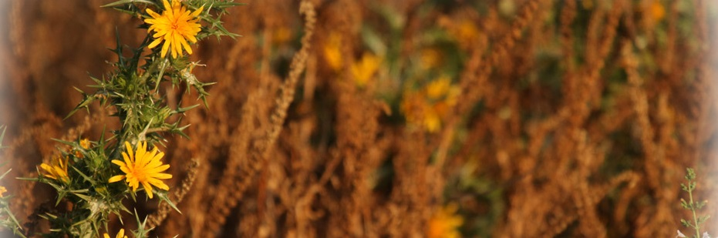

Brijune čini specifičnim i vrijednim u krajobraznim relacijama našeg podneblja upravo vegetacijska komponenta. Na Velikom Brijunu ostvaren je izuzetno vrijedan sklad prirodnih i antropogenih elemenata u cjelovitoj slici krajolika. Zauzimanjem nekada poljoprivrednih površina i krčenjem dijela šumskih površina te njihovim pretvaranjem u pejzažne parkove s prostranim otvorenim travnjacima stvoren je izuzetan krajolik jedinstven na hrvatskoj obali Jadrana.
Glavnina flornih elemenata na Brijunskom otočju ima prava mediteranska obilježja.
Najvažnije biljne kategorije Velikog Brijuna:
Makija 261 ha
Travnjaci 124 ha
Parkovi 118 ha
Šume hrasta crnike(Quercus ilex) 68 ha
Šume crnike i lovora 48 ha
Kulture četinara 18 ha
Vrijedno je istaknuti da su na otočju pronađene neke vrste biljaka koje su uvrštene u skupinu posebno ugroženih vrsti u Istri (morska makovica, divlji krastavac, neke vrste trava i dr.), a one su na otočju dosta zastupljene i normalno se razvijaju.

